一、主页面显示

1、工具样信息

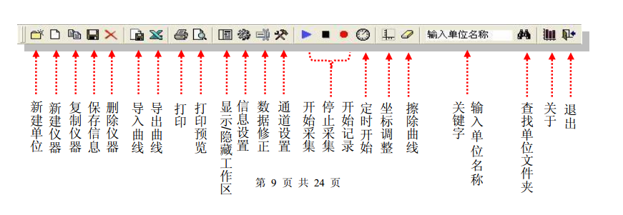

2、运行状态信息显示

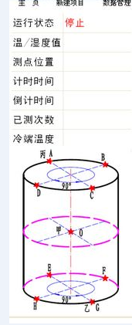

3、通道数据显示，共40个通道，第个通道可以单独开关。

1、以矩阵形式显示、定时扫描与点击扫描

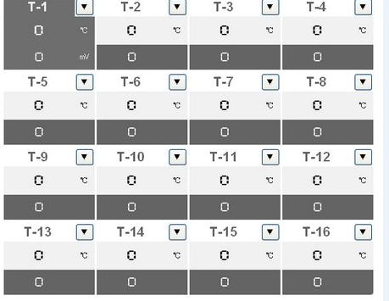

2、以文件格式显示

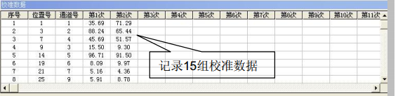

3、以曲线图显示

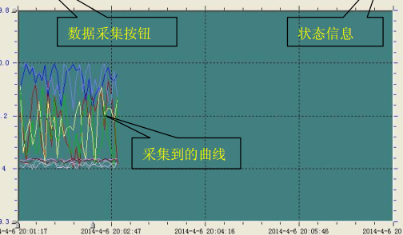

可以通工具调整曲线，缩放、平移、改变颜色等

4、运行控制



1、功能控制 如暂停、运行、设置测量对象（PT00，偶型选择）扫描间隔时间

2、参数设置

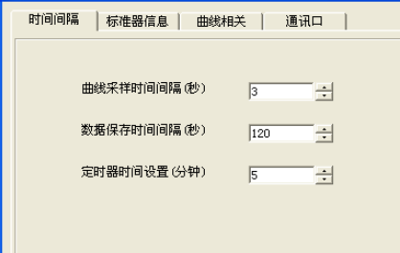

采样时间

二、项目建立

1、单位信息记录如图。

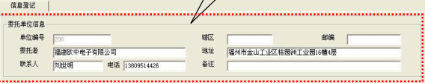

2、仪器信息输入。

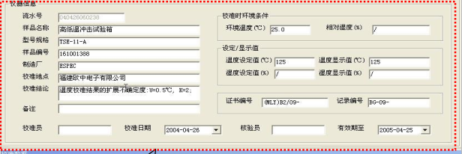

3、测试点布局方案

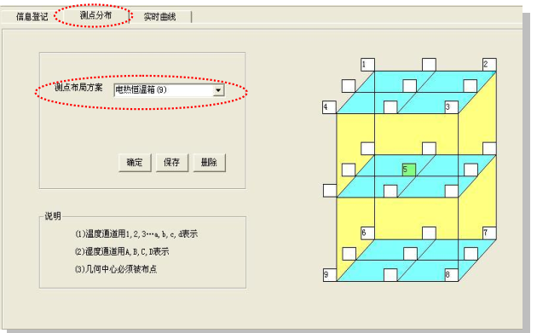

九、用户管理

1、用户添加、删除、修改。

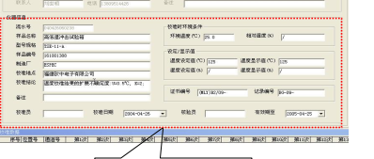

2、用户校准记录，查询。

3、记录校准数据查询。

4、校准记录数据打印。

5、校准打印格式模板输入。

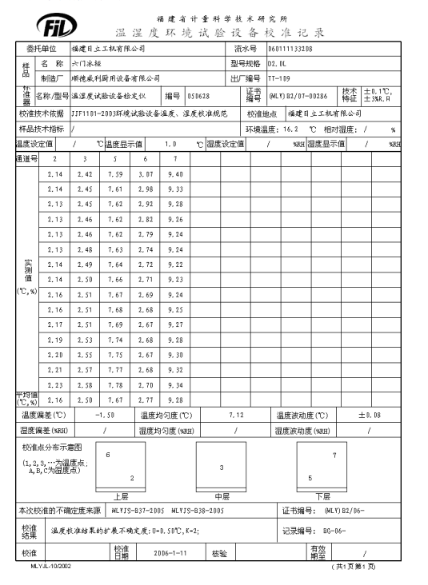

五、厂家与客户设备自校准功能 ：

1、电偶毫伏测量校准 。

2、电阻测量校准操作。

3、温度测量校准操作。

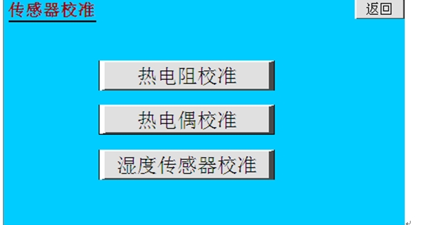

校准时使用点击“读取”按纽发送命令。通过“保存”完成参数存入。

十、系统设置

1、串端口号设置

2、通讯波特率设置。（9600 ~ 115200）

十一、软件使用帮助